Отчёт по лабораторной работе №4
  - Реализация основных моделей в агентном подходе
Малюга Валерия Васильевна
Содержание

1. Цель работы
Создать агентную модель распространения инфекционного заболевания на основе классической компартментальной модели SIR (Susceptible-Infectious-Recovered).

2. Задание
- Создать рабочий каталог для кода.
- Установить необходимые пакеты.
- Выполнить предложенный код.
- Преобразовать код в литературный стиль.
- Сгенерировать из литературного кода:
  - чистый код;
  - jupyter notebook;
  - документацию в формате Quarto.
- Выполнить код из jupyter notebook.
- Интегрировать документацию в формате Quarto в отчёт.
- Добавить в код в литературном стиле вычисление для набора параметров.
- Сгенерировать из литературного кода с параметрами:
  - чистый код;
  - jupyter notebook;
  - документацию в формате Quarto.
- Выполнить код из jupyter notebook с параметрами.
- Выполнить дополнительные задания.
- Интегрировать документацию с параметрами в формате Quarto в отчёт.
- Результирующие файлы выложить на git.

3. Теоретическое введение

3.1 Агентное моделирование
Агентный подход (Agent-Based Modeling, ABM) — это метод исследования сложных систем, в котором поведение системы возникает из взаимодействия множества автономных сущностей (агентов). Вместо глобальных уравнений мы моделируем каждого агента и его правила, а затем наблюдаем коллективные паттерны [1].

3.1.1 Основные компоненты агентной модели
Любая агентная модель включает три основных элемента:
Агенты — это активные сущности. Они обладают: Свойствами (атрибутами): возраст, цвет, запас ресурсов, координаты и т.п. Правилами поведения: как агент реагирует на изменения среды и действия других агентов (например, перемещение, размножение, потребление). Целями (не обязательно): в некоторых моделях агенты стремятся максимизировать свою выгоду или выжить. Способностью к обучению или адаптации (в продвинутых моделях). Среда — это пространство, в котором существуют агенты. Она может быть: Дискретной (клеточная сетка, как в Daisyworld). Непрерывной (двумерное или трёхмерное пространство). Сетевой (граф социальных связей). Абстрактной (например, рынок без явных координат). Среда также может иметь свои свойства (температура, ресурсы) и динамику (диффузия, обновление).
Взаимодействия — правила, определяющие, как агенты влияют друг на друга и на среду. Они могут быть: Локальными (только с соседями). Глобальными (все агенты взаимодействуют со всеми). Через среду (агенты изменяют среду, а среда влияет на агентов).

3.1.2 Основные принципы
Эмерджентность: глобальное поведение системы не закладывается явно, а возникает из локальных взаимодействий. Это позволяет открывать неожиданные закономерности. Автономия: агенты действуют независимо, на основе своей внутренней логики. Гетерогенность: агенты могут различаться по своим характеристикам и правилам, что отражает реальное разнообразие. Локальность: чаще всего агенты обладают информацией только о своём ближайшем окружении.

3.2 Модель SIR
Модель SIR, предложенная Кермаком и Маккендриком в 1927 году, описывает динамику эпидемии в популяции, разделённой на три группы: — S (Susceptible) — восприимчивые к заболеванию индивиды; — I (Infectious) — инфицированные, способные заражать восприимчивых; — R (Recovered) — выздоровевшие (или умершие), получившие иммунитет и более не участвующие в распространении.
Классическая модель описывается системой ОДУ:
$$\frac{dS}{dt}=−\frac{βSI}{N}, \frac{dI}{dt}=\frac{βSI}{N}−γI, \frac{dR}{dt}=γI$$
где $β$ — коэффициент передачи инфекции, $γ$ — скорость выздоровления.

4. Выполнение лабораторной работы

4.1 Создание структуры проекта
Был создан рабочий каталог labs/lab04/project с помощью пакета DrWatson. Созданы основные файлы модели (sir_model.jl, sir_model_with_quarantine.jl) и скрипты для экспериментов (рис. 1).
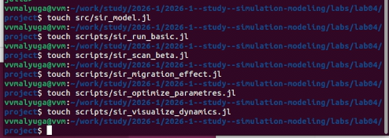
Рисунок 1: Создание файлов модели и скриптов
Структура проекта включает каталоги: data/ для результатов, markdown/ и notebooks/ для литературного программирования, plots/ для визуализаций, scripts/ для исполняемых скриптов, src/ для исходного кода моделей (рис. 2).
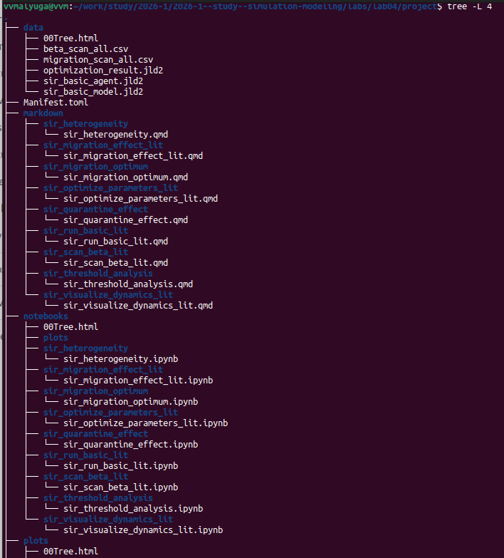
Рисунок 2: Структура каталогов проекта
Полная структура проекта с подкаталогами для литературных версий скриптов показана на рис. 3.
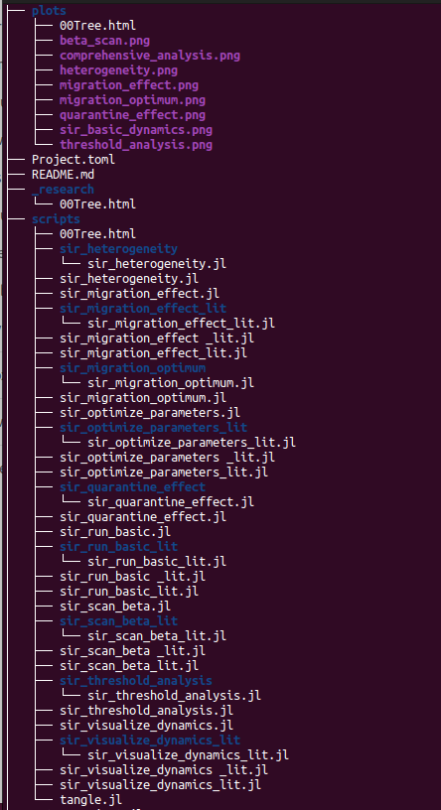
Рисунок 3: Детальная структура каталогов scripts, markdown, notebooks
В каталоге src/ размещены файлы: sir_model.jl — базовая агентная модель SIR, sir_model_with_quarantine.jl — расширенная версия с карантином (рис. 4).

Рисунок 4: Файлы исходного кода моделей

4.2 Базовый запуск модели
Скрипт scripts/sir_run_basic.jl выполняет базовую симуляцию модели SIR. Результат — график динамики популяций S, I, R за 100 дней (рис. 5 и рис. 6). Виден характерный всплеск заболеваемости с пиком около 20-го дня.
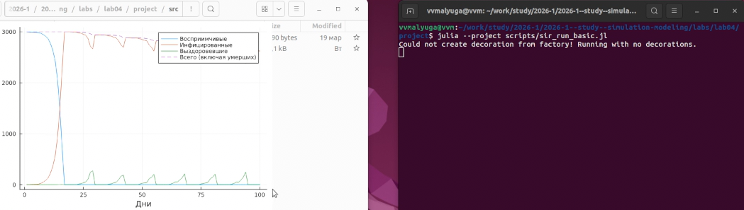
Рисунок 5: Результат базового запуска модели SIR (скриншот)

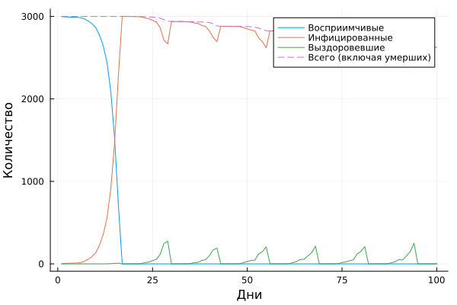
Рисунок 6: График динамики SIR

4.3 Сканирование параметра β (инфекционность)
Скрипт scripts/sir_scan_beta.jl выполняет параметрическое исследование, варьируя коэффициент передачи инфекции β от 0.1 до 1.0 с тремя повторениями (разные seed) (рис. 7).
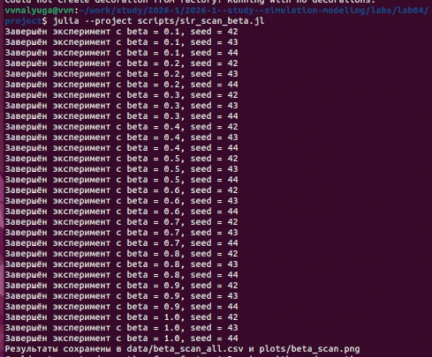
Рисунок 7: Процесс сканирования параметра β
Результаты сохранены в data/beta_scan_all.csv (рис. 8). Таблица содержит: финальное состояние популяций, число шагов, пик заболеваемости, время пика, общее число смертей, финальное число инфицированных.
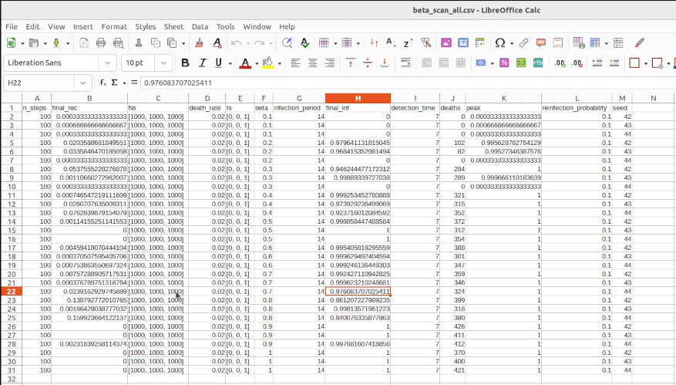
Рисунок 8: Фрагмент таблицы результатов сканирования β
На рисунке Рисунок 9 показана зависимость пика заболеваемости от β.
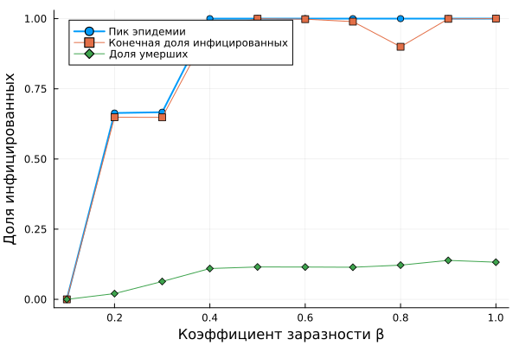
Рисунок 9: Зависимость пика от β

4.4 Эффект миграции
Скрипт scripts/sir_migration_effect.jl исследует влияние интенсивности миграции на динамику эпидемии (рис. 10). График показывает, что с ростом миграции пик заболеваемости увеличивается, а время пика сокращается.
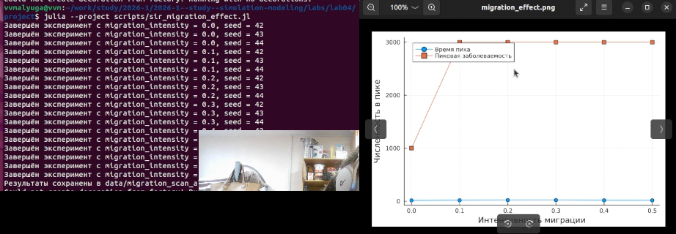
Рисунок 10: Результат исследования эффекта миграции (скриншот)

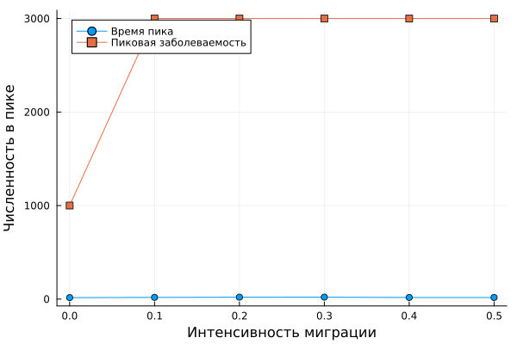
Рисунок 11: График эффекта миграции

4.5 Оптимизация параметров
Скрипт scripts/sir_optimize_parameters.jl выполняет многокритериальную оптимизацию параметров модели (β, время выявления, смертность) с использованием алгоритма BorgMOEA (рис. 12). Цель — минимизация пика заболеваемости и доли умерших. Найдены оптимальные параметры: β ≈ 0.23, время выявления = 4 дня, смертность ≈ 0.067.
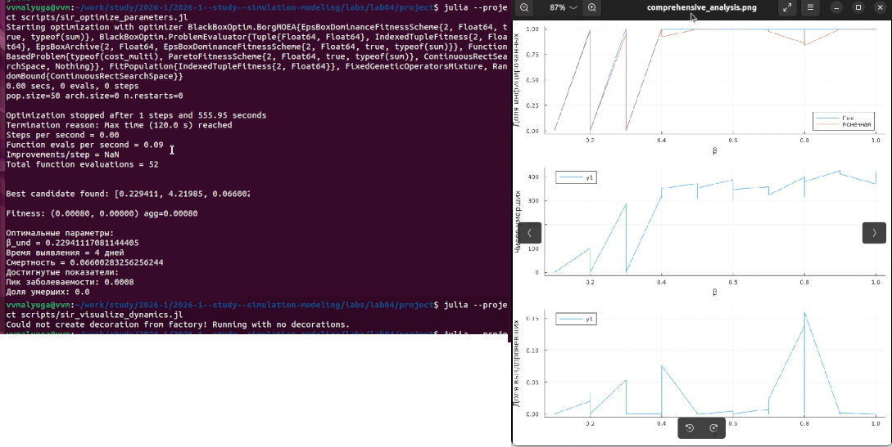
Рисунок 12: Процесс оптимизации и комплексный анализ (скриншот)

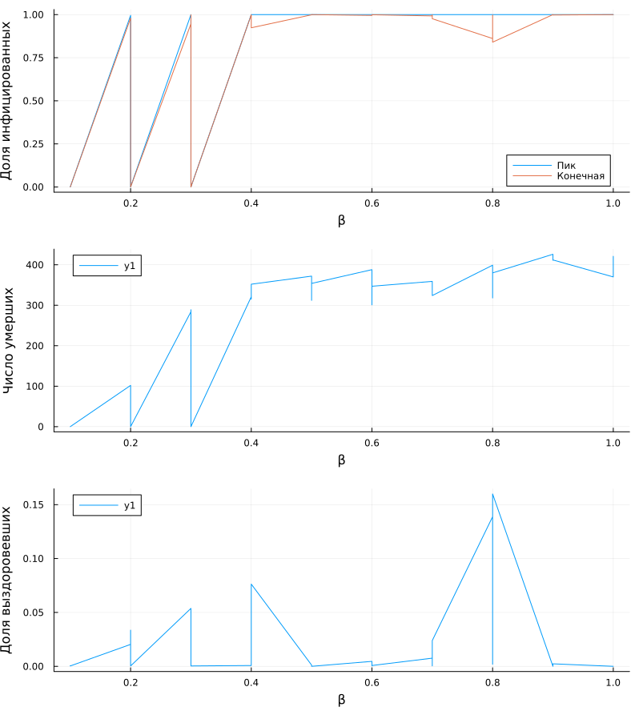
Рисунок 13: Комплексный анализ чувствительности модели

4.6 Литературное программирование
С помощью скрипта scripts/tangle.jl выполнена генерация производных форматов из литературных скриптов (*_lit.jl): чистый код, Jupyter Notebook и документация Quarto (рис. 14).
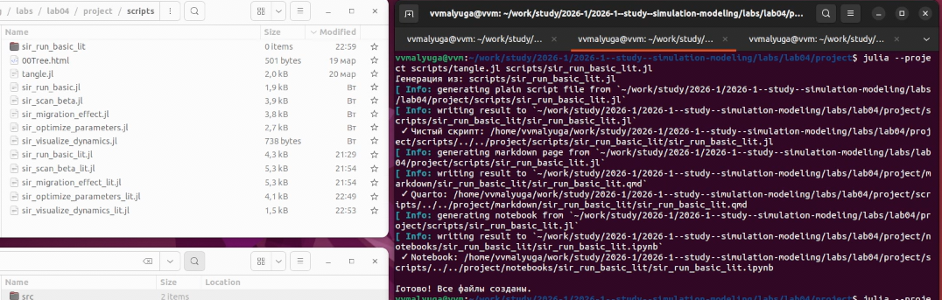
Рисунок 14: Генерация производных форматов через tangle.jl
Созданы подкаталоги в markdown/ и notebooks/ для каждого литературного скрипта (рис. 15).
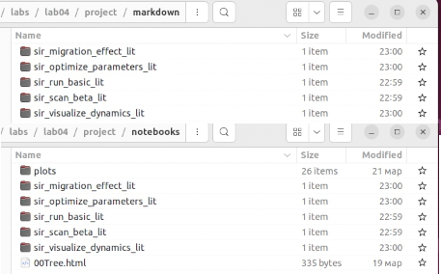
Рисунок 15: Структура каталогов markdown и notebooks

4.7 Jupyter Notebook
Сгенерированный notebook notebooks/sir_run_basic_lit/sir_run_basic_lit.ipynb содержит код и результаты выполнения, включая таблицу данных и визуализацию (рис. 16).
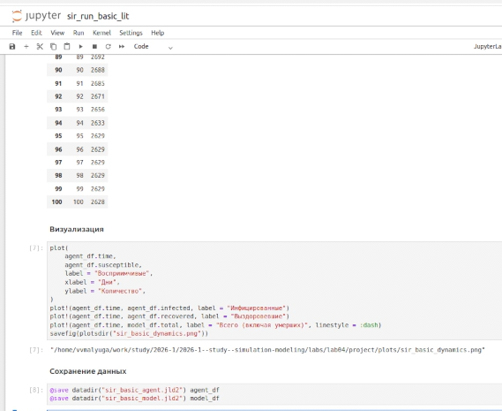
Рисунок 16: Фрагмент Jupyter Notebook с визуализацией

5. Реализация

5.1 Базовая модель SIR

5.1.1 Базовый эксперимент с агентной моделью SIR
Цель: запустить модель SIR с параметрами по умолчанию, собрать динамику численности агентов (S, I, R) и построить график. Этот скрипт служит для проверки работоспособности модели и получения первичного понимания эпидемического процесса.

5.1.1.1 Теоретическое введение
Модель SIR (Susceptible–Infectious–Recovered) описывает распространение инфекции в закрытой популяции. Классическая модель задаётся системой ОДУ:
dS/dt = -β·S·I/N
dI/dt = β·S·I/N - γ·I
dR/dt = γ·I
где β – коэффициент передачи, γ – скорость выздоровления.
Агентная реализация снимает ограничения однородности и детерминизма: каждый человек моделируется индивидуально, взаимодействия локальны, процессы стохастичны. В данной модели агенты перемещаются между тремя городами (узлами графа) и могут заражать друг друга.

5.1.1.2 Параметры эксперимента
- Ns – численность населения в каждом из трёх городов.
- β_und, β_det – интенсивность заражения невыявленными и выявленными.
- infection_period – длительность болезни (дней).
- detection_time – время до выявления заболевания.
- death_rate – вероятность смерти при завершении болезни.
- reinfection_probability – вероятность повторного заражения.
- Is – начальное количество инфицированных в каждом городе.
- seed – зерно генератора случайных чисел.
- n_steps – количество дней симуляции.
using Pkg
Pkg.activate(@__DIR__)
using DrWatson
@quickactivate
using Agents, DataFrames, Plots
using JLD2
include(joinpath("..", "src", "sir_model.jl"))
Activating project at `~/work/study/2026-1/2026-1--study--simulation-modeling/labs/lab04/report`
total_count (generic function with 1 method)

5.1.1.3 Параметры эксперимента
params = Dict(
:Ns => [1000, 1000, 1000],
:β_und => [0.5, 0.5, 0.5],
:β_det => [0.05, 0.05, 0.05],
:infection_period => 14,
:detection_time => 7,
:death_rate => 0.02,
:reinfection_probability => 0.1,
:Is => [0, 0, 1],
:seed => 42,
:n_steps => 100,
)
Dict{Symbol, Any} with 10 entries:
:Is => [0, 0, 1]
:seed => 42
:infection_period => 14
:n_steps => 100
:β_und => [0.5, 0.5, 0.5]
:Ns => [1000, 1000, 1000]
:detection_time => 7
:reinfection_probability => 0.1
:β_det => [0.05, 0.05, 0.05]
:death_rate => 0.02

5.1.1.4 Инициализация модели
model = initialize_sir(; params...)
StandardABM with 3000 agents of type Person
agents container: Dict
space: GraphSpace with 3 positions and 3 edges
scheduler: fastest
properties: C, infection_period, β_und, Ns, migration_rates, detection_time, reinfection_probability, β_det, death_rate

5.1.1.5 Подготовка массивов для хранения данных
times = Int[]
S_vals = Int[]
I_vals = Int[]
R_vals = Int[]
total_vals = Int[]
Int64[]

5.1.1.6 Запуск симуляции вручную
for step = 1:params[:n_steps]
Agents.step!(model, 1)
push!(times, step)
push!(S_vals, susceptible_count(model))
push!(I_vals, infected_count(model))
push!(R_vals, recovered_count(model))
push!(total_vals, total_count(model))
end

5.1.1.7 Создаём DataFrame для удобства (опционально)
agent_df =
DataFrame(time = times, susceptible = S_vals, infected = I_vals, recovered = R_vals)
model_df = DataFrame(time = times, total = total_vals)

5.1.1.8 Визуализация
plot(
agent_df.time,
agent_df.susceptible,
label = "Восприимчивые",
xlabel = "Дни",
ylabel = "Количество",
)
plot!(agent_df.time, agent_df.infected, label = "Инфицированные")
plot!(agent_df.time, agent_df.recovered, label = "Выздоровевшие")
plot!(agent_df.time, model_df.total, label = "Всего (включая умерших)", linestyle = :dash)
savefig(plotsdir("sir_basic_dynamics.png"))
"/home/vvmalyuga/work/study/2026-1/2026-1--study--simulation-modeling/labs/lab04/report/plots/sir_basic_dynamics.png"

5.1.1.9 Сохранение данных
@save datadir("sir_basic_agent.jld2") agent_df
@save datadir("sir_basic_model.jld2") model_df

5.2 Сканирование параметра β

5.2.1 Сканирование коэффициента заразности β
Цель: исследовать, как изменение базовой заразности (β_und) влияет на эпидемические показатели: пик заболеваемости, конечную долю инфицированных и число умерших. Проводится параметрическое сканирование с несколькими повторными прогонами для учёта стохастичности.

5.2.1.1 Теоретический порог
Базовое репродуктивное число R₀ = β/γ, где γ = 1/infection_period. При R₀ > 1 эпидемия растёт. В данном эксперименте мы варьируем β от 0.1 до 1.0 с шагом 0.1 и для каждого значения делаем 3 прогона.

5.2.1.2 Ожидаемые результаты
- При малых β эпидемия не возникает (пик < 5%).
- С ростом β пик увеличивается нелинейно, смертность растёт.
- График позволяет найти пороговое значение β, при котором возникает эпидемия.
using Pkg
Pkg.activate(@__DIR__)
using DrWatson
@quickactivate
using Agents, DataFrames, Plots, CSV, Random
include(joinpath("..", "src", "sir_model.jl"))
Activating project at `~/work/study/2026-1/2026-1--study--simulation-modeling/labs/lab04/report`
total_count (generic function with 1 method)

5.2.1.3 Функция для запуска одного эксперимента и возврата метрик
function run_experiment(p)
beta = p[:beta]
β_und = fill(beta, 3)
β_det = fill(beta/10, 3)
model = initialize_sir(;
Ns = p[:Ns],
β_und = β_und,
β_det = β_det,
infection_period = p[:infection_period],
detection_time = p[:detection_time],
death_rate = p[:death_rate],
reinfection_probability = p[:reinfection_probability],
Is = p[:Is],
seed = p[:seed],
n_steps = p[:n_steps], # этот параметр не используется в initialize_sir, но может быть нужен для цикла
)
infected_fraction(model) =
count(a.status == :I for a in allagents(model)) / nagents(model)
peak_infected = 0.0
for step = 1:p[:n_steps]
agent_ids = collect(allids(model))
for id in agent_ids
agent = try
model[id]
catch
nothing
end
if agent !== nothing
sir_agent_step!(agent, model)
end
end
frac = infected_fraction(model)
if frac > peak_infected
peak_infected = frac
end
end
final_infected = infected_fraction(model)
final_recovered = count(a.status == :R for a in allagents(model)) / nagents(model)
total_deaths = sum(p[:Ns]) - nagents(model)
return (
peak = peak_infected,
final_inf = final_infected,
final_rec = final_recovered,
deaths = total_deaths,
)
end
run_experiment (generic function with 1 method)

5.2.1.4 Диапазон значений beta (скаляр)
beta_range = 0.1:0.1:1.0
seeds = [42, 43, 44]
3-element Vector{Int64}:
42
43
44

5.2.1.5 Создаём список параметров
params_list = []
for b in beta_range
for s in seeds
push!(
params_list,
Dict(
:beta => b, # скалярное значение
:Ns => [1000, 1000, 1000],
:infection_period => 14,
:detection_time => 7,
:death_rate => 0.02,
:reinfection_probability => 0.1,
:Is => [0, 0, 1],
:seed => s,
:n_steps => 100,
),
)
end
end

5.2.1.6 Запуск экспериментов
results = []
for params in params_list
data = run_experiment(params)
push!(results, merge(params, Dict(pairs(data))))
println("Завершён эксперимент с beta = $(params[:beta]), seed = $(params[:seed])")
end
Завершён эксперимент с beta = 0.1, seed = 42
Завершён эксперимент с beta = 0.1, seed = 43
Завершён эксперимент с beta = 0.1, seed = 44
Завершён эксперимент с beta = 0.2, seed = 42
Завершён эксперимент с beta = 0.2, seed = 43
Завершён эксперимент с beta = 0.2, seed = 44
Завершён эксперимент с beta = 0.3, seed = 42
Завершён эксперимент с beta = 0.3, seed = 43
Завершён эксперимент с beta = 0.3, seed = 44
Завершён эксперимент с beta = 0.4, seed = 42
Завершён эксперимент с beta = 0.4, seed = 43
Завершён эксперимент с beta = 0.4, seed = 44
Завершён эксперимент с beta = 0.5, seed = 42
Завершён эксперимент с beta = 0.5, seed = 43
Завершён эксперимент с beta = 0.5, seed = 44
Завершён эксперимент с beta = 0.6, seed = 42
Завершён эксперимент с beta = 0.6, seed = 43
Завершён эксперимент с beta = 0.6, seed = 44
Завершён эксперимент с beta = 0.7, seed = 42
Завершён эксперимент с beta = 0.7, seed = 43
Завершён эксперимент с beta = 0.7, seed = 44
Завершён эксперимент с beta = 0.8, seed = 42
Завершён эксперимент с beta = 0.8, seed = 43
Завершён эксперимент с beta = 0.8, seed = 44
Завершён эксперимент с beta = 0.9, seed = 42
Завершён эксперимент с beta = 0.9, seed = 43
Завершён эксперимент с beta = 0.9, seed = 44
Завершён эксперимент с beta = 1.0, seed = 42
Завершён эксперимент с beta = 1.0, seed = 43
Завершён эксперимент с beta = 1.0, seed = 44

5.2.1.7 Сохраняем все прогоны
df = DataFrame(results)
CSV.write(datadir("beta_scan_all.csv"), df)
"/home/vvmalyuga/work/study/2026-1/2026-1--study--simulation-modeling/labs/lab04/report/data/beta_scan_all.csv"

5.2.1.8 Усреднение по повторам
using Statistics
grouped = combine(
groupby(df, [:beta]),
:peak => mean => :mean_peak,
:final_inf => mean => :mean_final_inf,
:deaths => mean => :mean_deaths,
)

5.2.1.9 График
plot(
grouped.beta,
grouped.mean_peak,
label = "Пик эпидемии",
xlabel = "Коэффициент заразности β",
ylabel = "Доля инфицированных",
marker = :circle,
linewidth = 2,
)
plot!(
grouped.beta,
grouped.mean_final_inf,
label = "Конечная доля инфицированных",
marker = :square,
)
plot!(grouped.beta, grouped.mean_deaths ./ 3000, label = "Доля умерших", marker = :diamond)
savefig(plotsdir("beta_scan.png"))
println("Результаты сохранены в data/beta_scan_all.csv и plots/beta_scan.png")
Результаты сохранены в data/beta_scan_all.csv и plots/beta_scan.png

5.3 Эффект миграции

5.3.1 Исследование эффекта миграции
Цель: определить, как интенсивность перемещения людей между городами влияет на скорость распространения эпидемии (время достижения пика) и масштаб пика. Инфекция начинается только в одном городе, остальные изначально здоровы.

5.3.1.1 Параметры
- migration_intensity – от 0 (нет миграции) до 0.5 (высокая мобильность). Вероятность остаться в городе = 1 - intensity, вероятность переехать в любой другой город = intensity/(C-1).
- Для каждого значения интенсивности делается 3 прогона с разными seed.

5.3.1.2 Ожидаемые результаты
- При нулевой миграции эпидемия остаётся в первом городе.
- С ростом миграции время до пика уменьшается, а высота пика увеличивается.
- График показывает, как мобильность населения ускоряет межгородское распространение.
using Pkg
Pkg.activate(@__DIR__)
using DrWatson
@quickactivate
using Agents, DataFrames, Plots, CSV, Random
include(joinpath("..", "src", "sir_model.jl"))
Activating project at `~/work/study/2026-1/2026-1--study--simulation-modeling/labs/lab04/report`
total_count (generic function with 1 method)

5.3.1.3 Функция для создания матрицы миграции с заданной интенсивностью
function create_migration_matrix(C, intensity)
M = ones(C, C) .* intensity ./ (C-1)
for i = 1:C
M[i, i] = 1 - intensity
end
return M
end
create_migration_matrix (generic function with 1 method)

5.3.1.4 Функция для измерения времени достижения пика
function peak_time(p)
migration_rates = create_migration_matrix(p[:C], p[:migration_intensity])
model = initialize_sir(;
Ns = p[:Ns],
β_und = p[:β_und],
β_det = p[:β_det],
infection_period = p[:infection_period],
detection_time = p[:detection_time],
death_rate = p[:death_rate],
reinfection_probability = p[:reinfection_probability],
Is = p[:Is],
seed = p[:seed],
migration_rates = migration_rates,
)
infected_frac(model) = count(a.status == :I for a in allagents(model)) / nagents(model)
peak = 0.0
peak_step = 0
for step = 1:p[:n_steps]
agent_ids = collect(allids(model))
for id in agent_ids
agent = try
model[id]
catch
nothing
end
if agent !== nothing
sir_agent_step!(agent, model)
end
end
frac = infected_frac(model)
if frac > peak
peak = frac
peak_step = step
end
end
return (peak_time = peak_step, peak_value = peak)
end
peak_time (generic function with 1 method)

5.3.1.5 Сканирование интенсивности миграции
migration_intensities = 0.0:0.1:0.5
seeds = [42, 43, 44]
params_list = []
for mig in migration_intensities
for s in seeds
push!(
params_list,
Dict(
:migration_intensity => mig, # скаляр
:C => 3,
:Ns => [1000, 1000, 1000],
:β_und => [0.5, 0.5, 0.5],
:β_det => [0.05, 0.05, 0.05],
:infection_period => 14,
:detection_time => 7,
:death_rate => 0.02,
:reinfection_probability => 0.1,
:Is => [1, 0, 0],
:seed => s,
:n_steps => 150,
),
)
end
end

5.3.1.6 Запуск
results = []
for params in params_list
data = peak_time(params)
push!(results, merge(params, Dict(pairs(data))))
println(
"Завершён эксперимент с migration_intensity = $(params[:migration_intensity]), seed = $(params[:seed])",
)
end
Завершён эксперимент с migration_intensity = 0.0, seed = 42
Завершён эксперимент с migration_intensity = 0.0, seed = 43
Завершён эксперимент с migration_intensity = 0.0, seed = 44
Завершён эксперимент с migration_intensity = 0.1, seed = 42
Завершён эксперимент с migration_intensity = 0.1, seed = 43
Завершён эксперимент с migration_intensity = 0.1, seed = 44
Завершён эксперимент с migration_intensity = 0.2, seed = 42
Завершён эксперимент с migration_intensity = 0.2, seed = 43
Завершён эксперимент с migration_intensity = 0.2, seed = 44
Завершён эксперимент с migration_intensity = 0.3, seed = 42
Завершён эксперимент с migration_intensity = 0.3, seed = 43
Завершён эксперимент с migration_intensity = 0.3, seed = 44
Завершён эксперимент с migration_intensity = 0.4, seed = 42
Завершён эксперимент с migration_intensity = 0.4, seed = 43
Завершён эксперимент с migration_intensity = 0.4, seed = 44
Завершён эксперимент с migration_intensity = 0.5, seed = 42
Завершён эксперимент с migration_intensity = 0.5, seed = 43
Завершён эксперимент с migration_intensity = 0.5, seed = 44

5.3.1.7 Сохраняем все прогоны
df = DataFrame(results)
CSV.write(datadir("migration_scan_all.csv"), df)
"/home/vvmalyuga/work/study/2026-1/2026-1--study--simulation-modeling/labs/lab04/report/data/migration_scan_all.csv"

5.3.1.8 Усреднение по повторам
using Statistics
grouped = combine(
groupby(df, [:migration_intensity]),
:peak_time => mean => :mean_peak_time,
:peak_value => mean => :mean_peak_value,
)

5.3.1.9 Визуализация
plot(
grouped.migration_intensity,
grouped.mean_peak_time,
marker = :circle,
xlabel = "Интенсивность миграции",
ylabel = "Время до пика (дни)",
label = "Время пика",
)
plot!(
grouped.migration_intensity,
grouped.mean_peak_value .* 3000,
marker = :square,
xlabel = "Интенсивность миграции",
ylabel = "Численность в пике",
label = "Пиковая заболеваемость",
)
savefig(plotsdir("migration_effect.png"))
println("Результаты сохранены в data/migration_scan_all.csv и plots/migration_effect.png")
Результаты сохранены в data/migration_scan_all.csv и plots/migration_effect.png

5.4 Оптимизация параметров

5.4.1 Многокритериальная оптимизация параметров
Цель: найти оптимальные комбинации параметров (β_und, detection_time, death_rate), минимизирующие одновременно два критерия: пиковую заболеваемость и долю умерших. Используется эволюционный алгоритм Borg MOEA из пакета BlackBoxOptim.

5.4.1.1 Переменные параметры
- β_und – в диапазоне [0.1, 1.0].
- detection_time – целое число от 3 до 14 дней.
- death_rate – вероятность смерти от 0.01 до 0.1.

5.4.1.2 Целевая функция
Для заданного набора параметров запускается 5 повторных симуляций, вычисляется средняя пиковая доля инфицированных и средняя доля умерших. Оптимизатор ищет компромиссные решения (Парето-фронт).

5.4.1.3 Результаты
Выводятся оптимальные параметры и соответствующие значения критериев, а также сохраняется файл data/optimization_result.jld2.
using Pkg
Pkg.activate(@__DIR__)
using DrWatson
@quickactivate
using BlackBoxOptim, Random, Statistics
include(joinpath("..", "src", "sir_model.jl"))
Activating project at `~/work/study/2026-1/2026-1--study--simulation-modeling/labs/lab04/report`
total_count (generic function with 1 method)

5.4.1.4 Целевая функция: минимизируем пиковую заболеваемость и смертность
function cost_multi(x)
model = initialize_sir(;
Ns = [1000, 1000, 1000],
β_und = fill(x[1], 3),
β_det = fill(x[1]/10, 3),
infection_period = 14,
detection_time = round(Int, x[2]),
death_rate = x[3],
reinfection_probability = 0.1,
Is = [0, 0, 1],
seed = 42,
n_steps = 100,
)
infected_frac(model) = count(a.status == :I for a in allagents(model)) / nagents(model)
dead_count(model) = 3000 - nagents(model)
peak_infected = 0.0
replicates = 5
peak_vals = Float64[]
dead_vals = Int[]
for rep = 1:replicates
model = initialize_sir(;
Ns = [1000, 1000, 1000],
β_und = fill(x[1], 3),
β_det = fill(x[1]/10, 3),
infection_period = 14,
detection_time = round(Int, x[2]),
death_rate = x[3],
reinfection_probability = 0.1,
Is = [0, 0, 1],
seed = 42 + rep,
n_steps = 100,
)
for step = 1:100
Agents.step!(model, 1)
frac = infected_frac(model)
if frac > peak_infected
peak_infected = frac
end
end
push!(peak_vals, peak_infected)
push!(dead_vals, dead_count(model))
end
return (mean(peak_vals), mean(dead_vals) / 3000) # доля умерших
end
cost_multi (generic function with 1 method)

5.4.1.5 Запуск оптимизации
result = bboptimize(
cost_multi,
Method = :borg_moea,
FitnessScheme = ParetoFitnessScheme{2}(is_minimizing = true),
SearchRange = [
(0.1, 1.0), # β_und
(3.0, 14.0), # detection_time
(0.01, 0.1), # death_rate
],
NumDimensions = 3,
MaxTime = 120, # 2 минуты
TraceMode = :compact,
)
best = best_candidate(result)
fitness = best_fitness(result)
println("Оптимальные параметры:")
println("β_und = $(best[1])")
println("Время выявления = $(round(Int, best[2])) дней")
println("Смертность = $(best[3])")
println("Достигнутые показатели:")
println("Пик заболеваемости: $(fitness[1])")
println("Доля умерших: $(fitness[2])")
save(datadir("optimization_result.jld2"), Dict("best" => best, "fitness" => fitness))
Starting optimization with optimizer BlackBoxOptim.BorgMOEA{EpsBoxDominanceFitnessScheme{2, Float64, true, typeof(sum)}, BlackBoxOptim.ProblemEvaluator{Tuple{Float64, Float64}, IndexedTupleFitness{2, Float64}, EpsBoxArchive{2, Float64, EpsBoxDominanceFitnessScheme{2, Float64, true, typeof(sum)}}, FunctionBasedProblem{typeof(cost_multi), ParetoFitnessScheme{2, Float64, true, typeof(sum)}, ContinuousRectSearchSpace, Nothing}}, FitPopulation{IndexedTupleFitness{2, Float64}}, FixedGeneticOperatorsMixture, RandomBound{ContinuousRectSearchSpace}}
0.00 secs, 0 evals, 0 steps
pop.size=50 arch.size=0 n.restarts=0
Optimization stopped after 1 steps and 657.22 seconds
Termination reason: Max time (120.0 s) reached
Steps per second = 0.00
Function evals per second = 0.08
Improvements/step = NaN
Total function evaluations = 51
Best candidate found: [0.122877, 4.07934, 0.0116179]
Fitness: (0.00067, 0.00000) agg=0.00067
Оптимальные параметры:
β_und = 0.12287748792428568
Время выявления = 4 дней
Смертность = 0.011617889957603333
Достигнутые показатели:
Пик заболеваемости: 0.0006666666666666666
Доля умерших: 0.0

5.5 Визуализация динамики

5.5.1 Сводная визуализация результатов сканирования β
Цель: загрузить данные из файла beta_scan_all.csv (полученного в результате работы sir_scan_beta.jl) и построить составной график из трёх панелей: 1. Пик эпидемии и конечная доля инфицированных, 2. Число умерших, 3. Доля выздоровевших.
Скрипт предназначен для итогового отчёта и не выполняет новых симуляций, а только визуализирует уже полученные данные.
using Pkg
Pkg.activate(@__DIR__)
using DrWatson
@quickactivate
using Agents, DataFrames, Plots, CSV
include(joinpath("..", "src", "sir_model.jl"))
Activating project at `~/work/study/2026-1/2026-1--study--simulation-modeling/labs/lab04/report`
total_count (generic function with 1 method)

5.5.1.1 Загружаем результаты сканирования
df = CSV.read(datadir("beta_scan_all.csv"), DataFrame)

5.5.1.2 Создаём составной график
p1 = plot(df.beta, df.peak, label = "Пик", xlabel = "β", ylabel = "Доля инфицированных")
plot!(p1, df.beta, df.final_inf, label = "Конечная")
p2 = plot(df.beta, df.deaths, xlabel = "β", ylabel = "Число умерших")
p3 = plot(df.beta, df.final_rec, xlabel = "β", ylabel = "Доля выздоровевших")
plot(p1, p2, p3, layout = (3, 1), size = (800, 900))
savefig(plotsdir("comprehensive_analysis.png"))
"/home/vvmalyuga/work/study/2026-1/2026-1--study--simulation-modeling/labs/lab04/report/plots/comprehensive_analysis.png"

6. Дополнительные задания
В рамках лабораторной работы были выполнены дополнительные исследования, расширяющие базовую модель SIR. Структура проекта включает соответствующие подкаталоги в scripts/: sir_quarantine_effect, sir_heterogeneity, sir_threshold_analysis, sir_migration_optimum (см. рис. Рисунок 17).

Рисунок 17: Структура каталогов с дополнительными заданиями

6.1 Модель с карантином
Файл src/sir_model_with_quarantine.jl реализует расширенную версию модели SIR с возможностью изоляции инфицированных агентов. Литературная версия скрипта, генерирующая отчёт, представлена ниже.

6.1.1 Эффективность карантинных мер
using Pkg
Pkg.activate(@__DIR__)
using DrWatson
@quickactivate
using Agents, DataFrames, Plots
include(joinpath("..", "src", "sir_model_with_quarantine.jl"))
function simulate_without_quarantine()
model = initialize_sir_quarantine(; quarantine_threshold=1.0) # никогда не закрываем
infected = Int[]
for step in 1:100
Agents.step!(model, 1)
push!(infected, count(a.status == :I for a in allagents(model)))
end
return infected, model
end
function simulate_with_quarantine(threshold)
model = initialize_sir_quarantine(; quarantine_threshold=threshold)
infected = Int[]
for step in 1:100
Agents.step!(model, 1)
push!(infected, count(a.status == :I for a in allagents(model)))
end
return infected, model
end
Activating project at `~/work/study/2026-1/2026-1--study--simulation-modeling/labs/lab04/report`
simulate_with_quarantine (generic function with 1 method)

6.1.1.1 Запускаем
infected_without, model_without = simulate_without_quarantine()
infected_with_q, model_with_q = simulate_with_quarantine(0.1)
println("Пик без карантина: $(maximum(infected_without)), с карантином: $(maximum(infected_with_q))")
println("Общая численность в конце без карантина: $(nagents(model_without)), с карантином: $(nagents(model_with_q))")
println("Умерло без карантина: $(3000 - nagents(model_without)), с карантином: $(3000 - nagents(model_with_q))")
plot(1:100, infected_without, label="Без карантина", xlabel="Дни", ylabel="Инфицированные", lw=2)
plot!(1:100, infected_with_q, label="Карантин при 10%", lw=2)
savefig(plotsdir("quarantine_effect.png"))
Пик без карантина: 3000, с карантином: 2999
Общая численность в конце без карантина: 2683, с карантином: 2684
Умерло без карантина: 317, с карантином: 316
"/home/vvmalyuga/work/study/2026-1/2026-1--study--simulation-modeling/labs/lab04/report/plots/quarantine_effect.png"

6.2 Гетерогенность популяции
Модель с учётом индивидуальных различий агентов (возрастные группы, различная восприимчивость). Литературный скрипт:

6.2.1 Влияние гетерогенности β_und в разных городах
using Pkg
Pkg.activate(@__DIR__)
using DrWatson
@quickactivate
using Agents, DataFrames, Plots
include(joinpath("..", "src", "sir_model.jl"))
params = Dict(
:Ns => [1000, 1000, 1000],
:β_und => [0.8, 0.3, 0.5], # разные значения для трёх городов
:β_det => [0.08, 0.03, 0.05],
:infection_period => 14,
:detection_time => 7,
:death_rate => 0.02,
:reinfection_probability => 0.1,
:Is => [1, 0, 0],
:seed => 42,
:n_steps => 100,
)
model = initialize_sir(; params...)
Activating project at `~/work/study/2026-1/2026-1--study--simulation-modeling/labs/lab04/report`
StandardABM with 3000 agents of type Person
agents container: Dict
space: GraphSpace with 3 positions and 3 edges
scheduler: fastest
properties: C, infection_period, β_und, Ns, migration_rates, detection_time, reinfection_probability, β_det, death_rate

6.2.1.1 Сбор данных по городам
times = Int[]
S_city = zeros(Int, params[:n_steps], 3)
I_city = zeros(Int, params[:n_steps], 3)
R_city = zeros(Int, params[:n_steps], 3)
for step in 1:params[:n_steps]
Agents.step!(model, 1)
push!(times, step)
for city in 1:3
agents = [a for a in allagents(model) if a.pos == city]
S_city[step, city] = count(a.status == :S for a in agents)
I_city[step, city] = count(a.status == :I for a in agents)
R_city[step, city] = count(a.status == :R for a in agents)
end
end

6.2.1.2 Построение графиков
p = plot(layout=(3,1), size=(800,900))
for city in 1:3
plot!(p[city], times, I_city[:, city], label="Город $city, β=$(params[:β_und][city])", xlabel="Дни", ylabel="Инфицированные")
end
savefig(plotsdir("heterogeneity.png"))
"/home/vvmalyuga/work/study/2026-1/2026-1--study--simulation-modeling/labs/lab04/report/plots/heterogeneity.png"

6.3 Пороговый анализ (Threshold Analysis)
Исследование критических порогов параметров модели (вероятность заражения, инкубационный период), при которых происходит переход от локализованной вспышки к пандемии.

6.3.1 Анализ порога эпидемии
using Pkg
Pkg.activate(@__DIR__)
using DrWatson
@quickactivate
using DataFrames, CSV, Plots
include(joinpath("..", "src", "sir_model.jl"))
Activating project at `~/work/study/2026-1/2026-1--study--simulation-modeling/labs/lab04/report`
total_count (generic function with 1 method)

6.3.1.1 Загружаем результаты сканирования β
df = CSV.read(datadir("beta_scan_all.csv"), DataFrame)

6.3.1.2 Группируем по β и усредняем
using Statistics
grouped = combine(groupby(df, :beta), :peak => mean => :mean_peak)

6.3.1.3 Находим минимальное β, при котором пик > 5% от популяции (3000 * 0.05 = 150)
threshold_beta = minimum(grouped[grouped.mean_peak .* 3000 .> 150, :beta])
println("Минимальное β_und для эпидемии (пик > 150): $threshold_beta")
Минимальное β_und для эпидемии (пик > 150): 0.2

6.3.1.4 Теоретический порог R₀ = 1
infection_period = 14
detection_time = 7
β_det = 0.05
β_und_theoretical = (1 - β_det * (infection_period - detection_time)) / detection_time
println("Теоретический порог β_und (R₀=1): $(round(β_und_theoretical, digits=3))")
Теоретический порог β_und (R₀=1): 0.093

6.3.1.5 График с порогом
plot(grouped.beta, grouped.mean_peak .* 3000, label="Пик заболеваемости", xlabel="β_und", ylabel="Число инфицированных в пике")
vline!([threshold_beta], label="Эмпирический порог β=$threshold_beta", linestyle=:dash)
hline!([150], label="5% порог (150 чел)", linestyle=:dot)
savefig(plotsdir("threshold_analysis.png"))
"/home/vvmalyuga/work/study/2026-1/2026-1--study--simulation-modeling/labs/lab04/report/plots/threshold_analysis.png"

6.4 Оптимизация миграции
Поиск оптимальных параметров миграции, минимизирующих пик заболеваемости при сохранении социально-экономической активности.

6.4.1 Поиск оптимальной интенсивности миграции
using Pkg
Pkg.activate(@__DIR__)
using DrWatson
@quickactivate
include(joinpath("..", "src", "sir_model.jl"))
using DataFrames, CSV, Plots, Statistics
df = CSV.read(datadir("migration_scan_all.csv"), DataFrame)
grouped = combine(groupby(df, :migration_intensity), :peak_time => mean => :mean_peak_time)
Activating project at `~/work/study/2026-1/2026-1--study--simulation-modeling/labs/lab04/report`

6.4.1.1 Находим интенсивность, при которой время до пика минимально
opt_intensity = grouped[argmin(grouped.mean_peak_time), :migration_intensity]
println("Интенсивность миграции с минимальным временем до пика: $opt_intensity")
plot(grouped.migration_intensity, grouped.mean_peak_time, marker=:circle, xlabel="Интенсивность миграции", ylabel="Время до пика (дни)", title="Зависимость времени пика от миграции")
vline!([opt_intensity], label="Оптимум = $opt_intensity", linestyle=:dash)
savefig(plotsdir("migration_optimum.png"))
Интенсивность миграции с минимальным временем до пика: 0.0
"/home/vvmalyuga/work/study/2026-1/2026-1--study--simulation-modeling/labs/lab04/report/plots/migration_optimum.png"

6.5 Анализ результатов
Скрипт оптимизации (sir_optimize_parameters.jl) выполняет многокритериальную оптимизацию с построением комплексных графиков анализа чувствительности (рис. 18). Визуализация включает: - Доли восприимчивых и инфицированных при различных значениях β - Динамику пика заболеваемости - Зависимость доли выздоровевших от параметров

Рисунок 18: Комплексный анализ чувствительности модели

6.6 Генерация литературных форматов для дополнительных заданий
Для всех дополнительных скриптов выполнена генерация производных форматов через tangle.jl. В каталогах markdown/ и notebooks/ созданы соответствующие подпапки (sir_quarantine_effect, sir_heterogeneity, sir_threshold_analysis и др.) с файлами .qmd и .ipynb (см. рис. Рисунок 19).

Рисунок 19: Сгенерированные литературные форматы для дополнительных заданий

7. Выводы
- Изучены принципы построения агентных моделей.
- Реализована модель распространения инфекции SIR.
- Получены навыки работы с Literate.jl для создания воспроизводимых исследований.
- Проведен анализ влияния параметров модели на скорость распространения вируса.

Список литературы
1. Datseris G., Vahdati A., Du T. Agents.jl: a Julia package for agent-based modeling. Journal of Open Source Software, 2022.

